Galerie La Ferronnerie
Brigitte Négrier
40, rue de la Folie-Méricourt
F-75011 Paris +33 (0)1 78 01 13 13
www.galerielaferronnerie.fr
Mardi à vendredi : 14h-19h, samedi : 13h-19h
Membre du Comité Professionnel des Galeries d’Art

Frédéric Coché

Rien de bien important

vernissage le jeudi 4 octobre 2018
exposition du 4 octobre au 7 novembre 2018

Save the date ! 23 > 25 novembre 2018 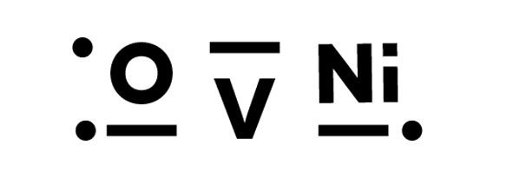Hôtel Windsor, Nice

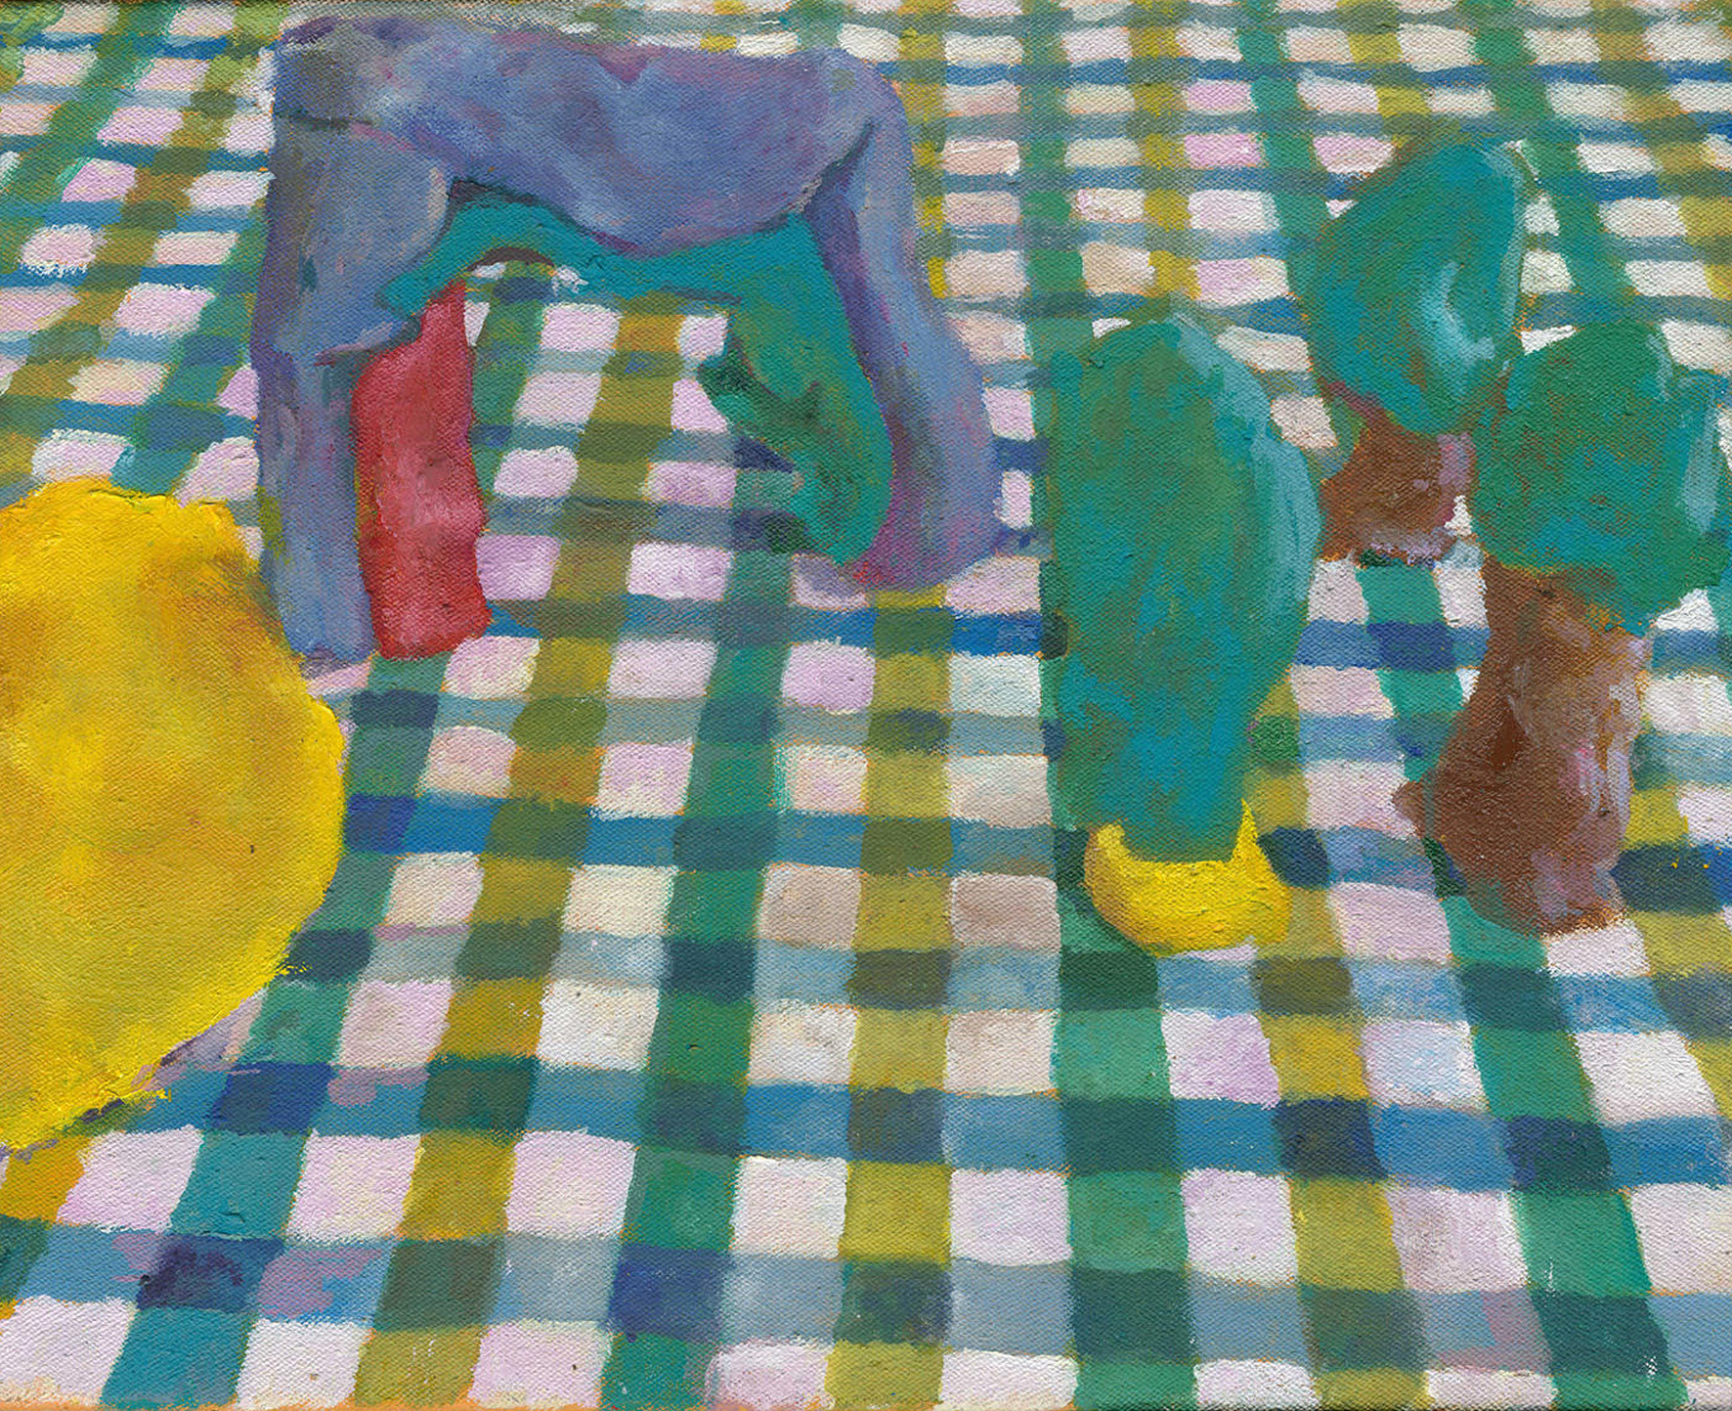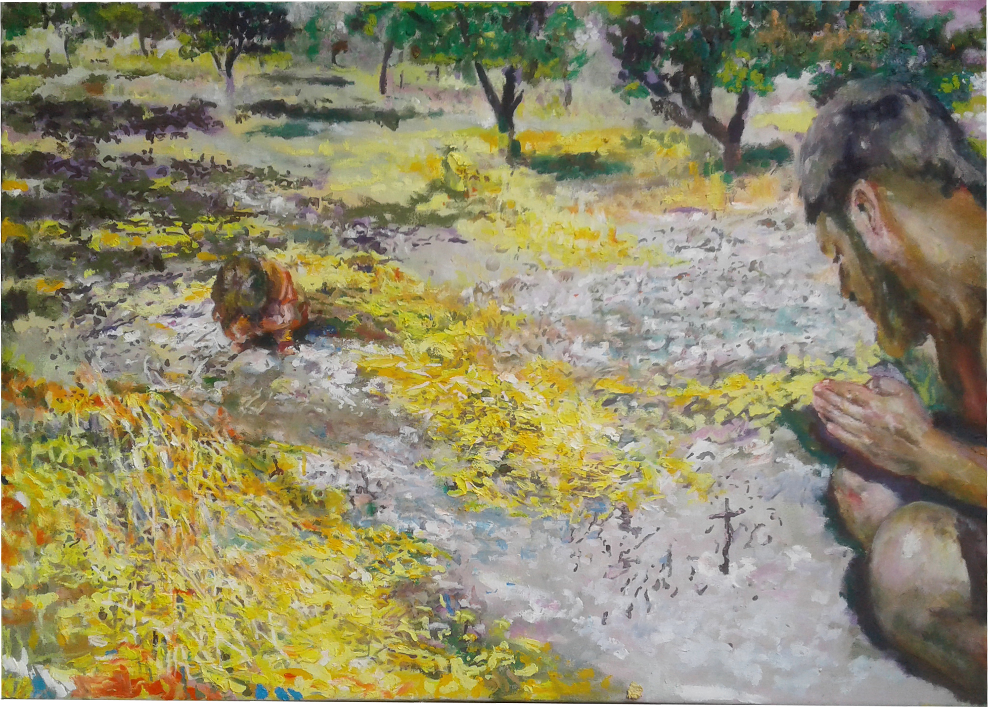

Frédéric Coché, Le royaume, 2018 Frédéric Coché, Enterrement près d'Orgaz, 2018

Rien d’important, Frédéric Coché, Ontynient, 2018

‘On utilise souvent cette expression pour botter en touche, pour annoncer courtoisement qu'en réalité, ce qui nous tient à cœur, sur le moment, ce qui nous est vraiment important, n'est pas facilement accessible à l'autre. Ce ne sont pas les batailles, les bombes humaines ou aériennes, ni les décisions politiques, changement de loi sociales, la perte de son travail, ni la fureur des grands évènements médiatiques qui réellement ont de l'importance pour une personne, mais plutôt une petite phrase musicale que l'on entend par surprise et que l'on a associé à une personne chère, que cette petite phrase soit pour un celle d'une sonate pour piano et violon de Vinteuil ou encore de Johnny Halliday, comme l'a montré l'énorme rassemblement lors de la cérémonie de son enterrement. Ici, pour cette série de peintures, il s'agit plutôt de couleurs et d'images, (pour citer encore une fois Proust, je pourrais évoquer le petit pan de mur jaune). Il s'agit donc de raviver un instant (celui du regard) avec la pâte colorée qu'est la peinture des échos de nos souvenirs essentiels. Ces souvenirs, comme l'a montré Proust se créent à postériori, par le mélange en surimposition de strates de souvenirs: des souvenirs de profondes émotions où se croisent le passé individuel et collectif (via l'histoire de l'art, dans mon cas).’

A venir à la galerie

Matthieu Kavyrchine,
10.11.18 > 8.12.18, 1517 jours, photographies

Evènements

Laurent Fiévet Festival Ovni
23.11.18 > 25.11.18, Hôtel Windsor, Nice
avec aussi Fréderic Coché et Sanna Kannisto

Hors les murs

Anaïs Lelièvre
3.09.18 > 11.09.18, exposition fin de résidence, Galeria Romană, Bucarest, Roumanie
3.10.18 > 2.11.18 Encore un peu, avec Marie-Noëlle Deverre, Espace GT, Marseille
9.11.18 > 19.12.18 Stratum/s, Galerie G, La Garde

Sanna Kannisto
8.09.18 > 6.01.19 Endangered Species, Artists and Biodiversity, Whatcom Museum Bellingham- USA
10.11.18 > 13.01.19 Considering Finland, Kunstverein Ludwigshafen, Mannheim, Germany
Soizic Stokvis
21.09.18 > 26.01.2019 Something/Around, Centre d’art la Vigie, Nîmes

Michèle Cirès-Brigand
06.10.18 > 10.11.18 Baptême et récurrence, La Ritournelle, Châteauroux
17.11.18 > 8.01.19 Des artistes et des abeilles, commissaire Martine Mougin,
avec Jeroen Eisinga, Michel Aubry, Martine Mougin, Erik Samakh, Patrick Tosani, Yves Trémorin… Topographie de l’art, Paris

Laurent Fiévet
27.10.18 Carlotta’s way et Returning Carlotta’s way, installation vidéo, Forum des images, Paris

